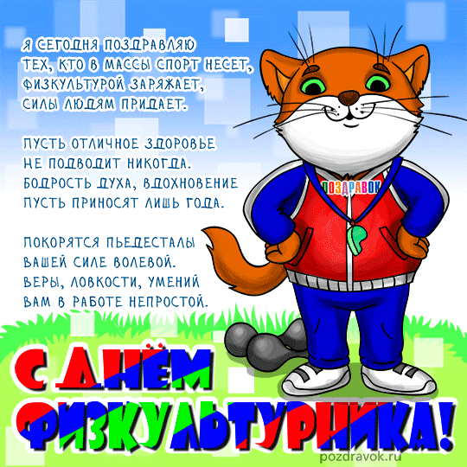

В День физкультурника в России поздравляют учителей физкультуры, тренеров, профессиональных спортсменов и всех тех, кто занимается спортом для себя. РБК Life рассказывает, когда отмечают День физкультурника в 2025-м и как праздник проводили в СССР

Когда отмечают День физкультурника
День физкультурника в России отмечают во вторую субботу августа. В 2025-м дата выпадает на 9 августа.
День физкультурника относится к действующим профессиональным праздникам России . То есть название праздника и его дата официально закреплены в законодательстве страны.

История праздника День физкультурника
Появлению Дня физкультурника предшествовало массовое увлечение спортом и физической культурой после революции. В 1919 году на Красной площади прошел первый парад физкультурников, на котором присутствовал Владимир Ленин. С 1931 года подобные мероприятия стали ежегодными и собирали на трибунах первых лиц страны . Подобные парады в СССР были больше идеологическими, чем спортивными, а главные призывы и лозунги были обязательно связаны с готовностью защищать родину.
С 1936 года в Москве начали проводить всесоюзные парады физкультурников, в них принимали участие лучшие спортсмены из союзных республик. Такой праздник спорта в 1938 году сняли на пленку, а режиссер Николай Соловьев сделал фильм «Цветущая молодость». Картину посвятили 20-летию Ленинско-Сталинского коммунистического союза молодежи. В тот год в параде приняли участие 35 тыс. человек.
16 июня 1939 года Совет народных комиссаров СССР принял постановление об учреждении Всесоюзного дня физкультурника . Уже через месяц, 18 июля 1939 года, на Красной площади состоялся традиционный парад физкультурников, на этот раз приуроченный к новому празднику. Мероприятие запечатлели режиссеры Александр Медведкин и Владимир Фейнберг в документальном фильме «Цветущая юность» . Всесоюзные парады на Красной площади не проводили во время Великой Отечественной войны. Однако уже через несколько месяцев после Победы в Москве прошло грандиозное спортивное мероприятие.
Профессор МГИМО Виктор Попов вспоминал, что подготовка к параду физкультурников началась сразу же после завершения парада Победы. В спортивных обществах и учебных заведениях отобрали девушек и юношей, среди них был и Попов. Его группа ежедневно тренировалась на стадионе «Локомотив». Перед репетицией спортсмены получали обед из пяти блюд. Во времена, когда в Москве еще не отменили карточную систему, сытная пища была мечтой [.
12 августа 1945 года 23 тыс. лучших спортсменов союзных республик в стилизованных народных костюмах прошли маршем перед Сталиным (он, как всегда, присутствовал на трибуне) и представили спортивно-гимнастические номера.
Гостем на трибуне парада физкультурников в 1945 году был американский генерал Дуайт Эйзенхауэр, герой Второй мировой и будущий президент США (1953–1961). Сталин, стоявший на трибуне мавзолея, пригласил Эйзенхауэра к себе, что было беспрецедентно. До этого туда не ступал ни один иностранец. Эйзенхауэр вспоминал, что был впечатлен яркостью и масштабом зрелища, которое продолжалось пять часов [.
Парад физкультурников также провели в 1947 и 1954 годах. С приходом оттепели ушел прежний пафос и масштабность многотысячных парадов. На смену им пришла Спартакиада народов СССР, различные спортивные игры, а массовые марш-парады физкультурников стали открывать демонстрации трудящихся 1 мая и 7 ноября .
В 1980 году вышел указ «О праздничных и памятных днях», который закрепил празднование Дня физкультурника каждую вторую субботу августа. Документ действует до сих пор.

Интересные факты
- В СССР за выполнение норм физкультурно-спортивного комплекса вручали значок ГТО. Аббревиатура расшифровывается как «Готов к труду и обороне». В 2014 году в России возродили традицию значков ГТО. Абитуриентам с золотым знаком ГТО некоторые вузы начисляют дополнительные баллы при поступлении.
- С 2025 года налоговые резиденты России могут получить налоговый вычет за ГТО. С 18 тыс. руб. вернут или не будут удерживать НДФЛ.
- Согласно опросу ВЦИОМа за 2025 год, 75% россиян с разной периодичностью занимаются физкультурой, при этом уровень вовлеченности в спорт среди молодежи от 18 до 33 лет достигает 85% [.
- Самыми популярными занятиями являются бег или спортивная ходьба, а также фитнес. Меньше вызывают интерес плавание, катание на велосипеде, силовые тренировки, коньки и лыжи, на последнем месте расположились боевые искусства и командные виды спорта.
- По данным Минспорта на 2024 год, в тройку самых массовых видов спорта вошли футбол, плавание и волейбол, а четвертое место заняло спортивное программирование .
- В 2024 году Владимир Путин поручил создать фонд дополнительной поддержки спорта за счет отчислений букмекеров. В июне 2025-го Госдума одобрила закон о создании Российского спортивного фонда, который направлен на поддержку детско-юношеского и массового спорта. Также одной из его целей является строительство и модернизация спортивных объектов.
Статью подготовила врач функциональной диагностики Новоселова ГА.
«Центр общественного здоровья и медицинской профилактики города Старого Оскола» Отделение спортивной медицины.

